Типо ОТЧЁТ. Но больше похоже на краткую сводку действий и жалоб.
Сделала Бондаренко Ирина. 2 курс направления
Если надо переделать нормально, то напишите, переделаю.
1 лаба.
Я всё скачала, установила и запустила прогу. Алилуя
2 лаба.
Я опять установила фигнюшки npm install react-router-dom framer-motion lucidereact
Покапалась в файле src/App.tsx
Сделала папочку screens. Создала Файлики Gallery.tsx и Editor.tsx
3 лаба.
Это трындец. Тесты оформила а они не работают.
Если вылезет ошибка:
Короче я без понятия что за ошибка:
FAIL src/lib/math/mat3.test.ts [ src/lib/math/mat3.test.ts ]
Error: Vitest failed to find the current suite. One of the following is possible:
- "vitest" is imported directly without running "vitest" command
- "vitest" is imported inside "globalSetup" (to fix this, use "setupFiles" instead, because "globalSetup" runs in a different context)
- "vitest" is imported inside Vite / Vitest config file
- Otherwise, it might be a Vitest bug. Please report it to https://github.com/vitest-dev/vitest/

Я перепробовала ВСЁ что советовала нейронка
Я даже попыталась открыть файл поруги
ЭТА ОШИБКА никуда даже в её файле появилась!
Хотя у неё всё работает
я без понятия как её решить. прошу понять и простить

Проверив на компе друга, ошибки не было.
Вывод: версия vitest": "^4.1.9" не работает корректно
Если всё хорошо, то всё хорошо.
4 лаба.
Я сделала raster/RasterRenderer.ts и выполнила все TODO, что там были (как-нибудь с богом).
Но как их проверить в пункте 4 вообще не поняла. Поэтому просто файлики до 7 лабы(там объяснили как подключить)
5 лаба.
Я создала папочку shapes
В ней по-отдельности создала фигуры: Rect, Line, Oval. А также зависимости shapes и types, которые позволяют настраивать и хранить данные о фигурах, типо родительские классы для всех существующих фигур.
6 лаба.
Она продолжает 5 лабу. Я добавила фигуры Triangle и кривые Безье: QuadraticBezier, CubicBezier, PathBezier.
Штуки эти я прописала, но как проверить вообще не поняла вплоть до 7 лабы.(грустно)
7 лаба (наконец-то что-то заработает!)
Ура. Здесь было настройка интерактивного взаимодействия с вышеупомянутыми фигурами. Ура можно что-то потыкать.
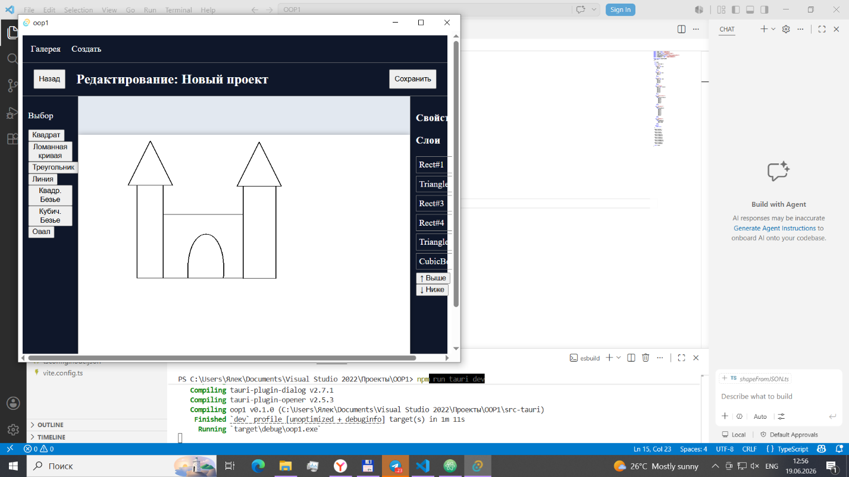
Красивый замок.
9 лаба (а где 8 потеряли?)
Настройка кнопочки сохранения, пути сохранения и каталога сохранения. Опять фигнюшки скачивала для работы, но хоть с первого раза скачались и без ошибок, как в первых трёх лабах.
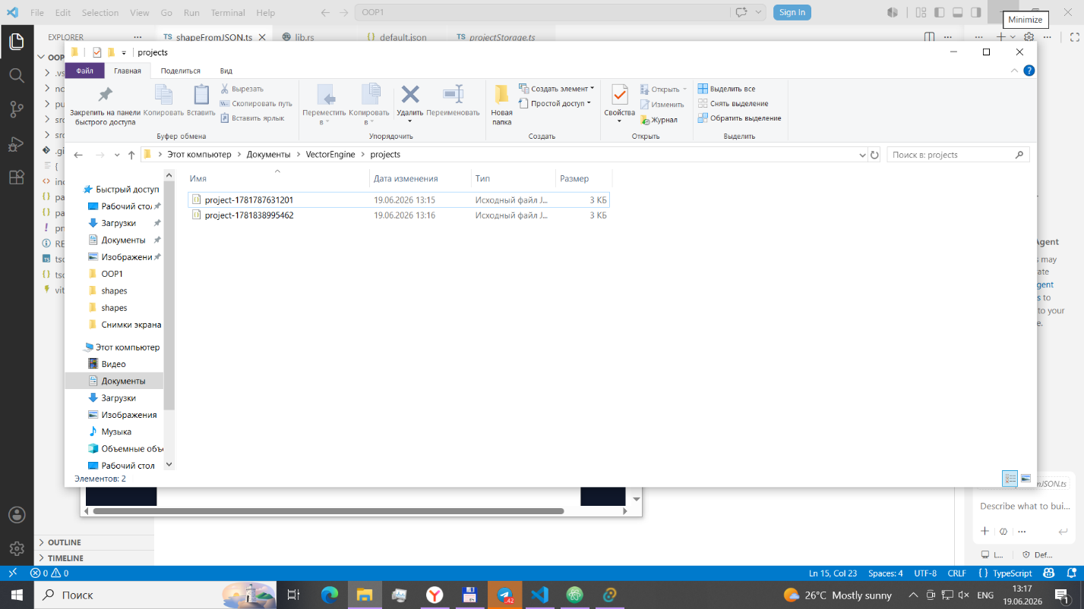
Файлики сохранились. Ура

PS: Хочу передать отдельные благодарности преподавателю, подруге, другу и нейронке. Без них я дальше третьей лабы бы не продвинулась. Но в лабах реально не хватает в некоторых моментах картинок

